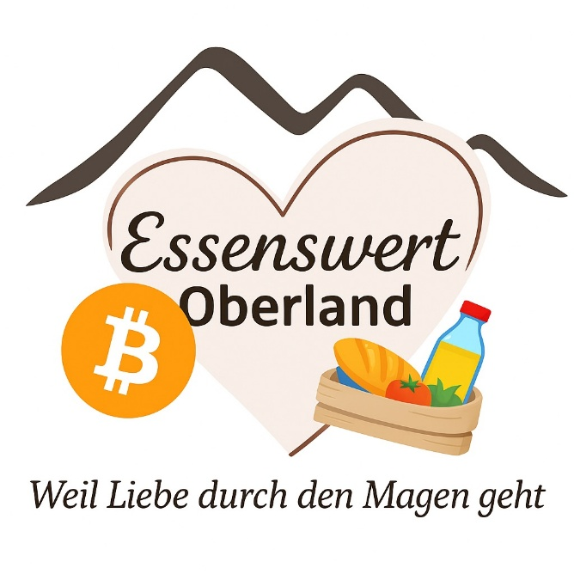
Essenswert Oberland – Unterstützer-/Partnerformular
Lebensmittel retten · Menschen helfen · Region stärken

🏪 1. Angaben zum Betrieb / zur Person

Name / Unternehmen: ________________________________________
Ansprechperson: _____________________________________________
Adresse: _________________________________________________
E-Mail: _________________________________________________
Telefon (optional): ________________________________________
Signal / Telegram (optional): _______________________________

📦 2. Art der Unterstützung (Mehrfachauswahl)

☐ Lebensmittelspenden (Einzelhandel / Gastronomie / Produktion)
☐ Regelmäßige Unterstützung
☐ Einmalige Unterstützung
☐ Sachspenden (Kisten, Transportmaterial etc.)
☐ Finanzielle Unterstützung (Euro)
☐ Bitcoin-Spenden
☐ Sonstiges: ___________________________________________

🥕 3. Angaben zu Lebensmittelspenden (falls zutreffend)

Lebensmittelart(en): _________________________________________
Regelmäßigkeit:
☐ täglich ☐ wöchentlich ☐ variabel ☐ nach Absprache

Menge / Umfang (ungefähr): ___________________________________
Bevorzugte Abholzeiten: _______________________________________

☐ Kühlwaren enthalten
☐ Trockenwaren enthalten
☐ Obst/Gemüse
☐ Backwaren
☐ Sonstiges: _______________________________________________

💳 4. Angaben zu Geld- oder Bitcoin-Spenden

Euro-Spende beabsichtigt:
☐ Ja ☐ Nein ☐ Vielleicht

Bitcoin-Spende:
☐ Ja ☐ Nein ☐ Vielleicht

Möglicher Betrag / Rahmen (freiwillig): _________________________

📝 5. Bemerkungen / Hinweise (freiwillig)

⸻

⸻

⸻

🔒 6. Datenschutz & Einverständnis

Bitte ankreuzen:
☐ Ich bestätige, dass alle Angaben freiwillig erfolgen.
☐ Ich erlaube die Kontaktaufnahme zur Koordination von Spenden.
☐ Ich weiß, dass Essenswert Oberland keine Daten an Dritte weitergibt.
☐ Mir ist bekannt, dass die Initiative privat organisiert ist und keine rechtliche Haftung übernimmt, außer in Fällen grober Fahrlässigkeit.

Datum: ____________________
Unterschrift: ____________________

